## 交变电流

## 知识点一：交变电流

一、交变电流

1．交变电流：大小和方向随时间做周期性变化的电流叫作交变电流，简称交流．

2．直流：方向不随时间变化的电流称为直流．

二、交变电流的产生

交流发电机的线圈在磁场中转动时，转轴与磁场方向垂直，用右手定则判断线圈切割磁感线产生的感应电流方向．

三、交变电流的变化规律

1．中性面

(1)中性面：与磁感线垂直的平面．

(2)当线圈平面位于中性面时，线圈中的磁通量最大，线圈中的电流为零．

2．从中性面开始计时，线圈中产生的电动势的瞬时值表达式：*e*＝*E*msin *ωt*，*E*m叫作电动势的峰值，*E*m＝*NωBS*.

3．正弦式交变电流：按正弦规律变化的交变电流叫作正弦式交变电流，简称正弦式电流．

4．正弦式交变电流和电压

电流表达式*i*＝*I*msin_*ωt*，电压表达式*u*＝*U*msin_*ωt*.其中*I*m、*U*m分别是电流和电压的最大值，也叫峰值．

四、交流发电机

1．主要构造：电枢和磁体．

2．分类

(1)旋转电枢式发电机：电枢转动，磁极不动．

(2)旋转磁极式发电机：磁极转动，电枢不动．

## 技巧点拨

一、交变电流与直流

1．交变电流

大小和方向随时间做周期性变化的电流叫作交变电流，简称交流．

2．常见的交变电流的波形图

实际应用中，交变电流有着不同的变化规律，常见的有以下几种，如下图所示．

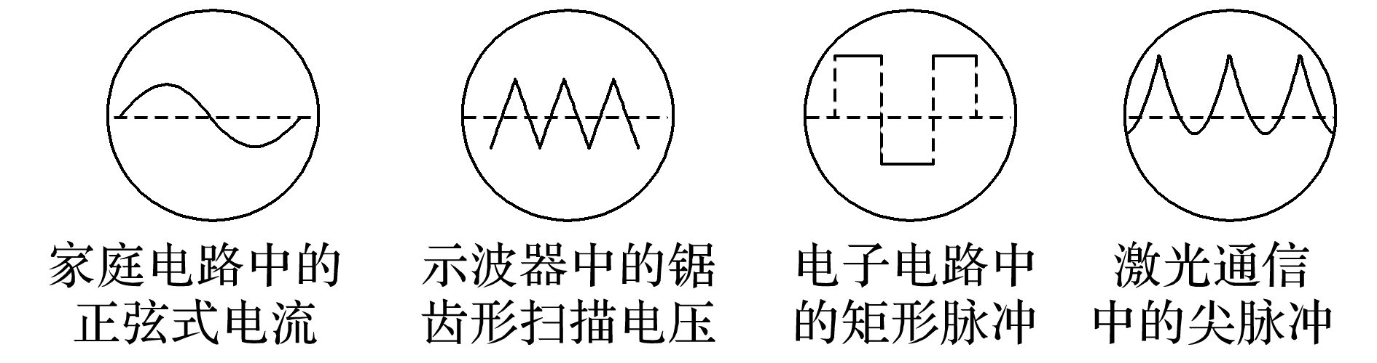

3．直流

方向不随时间变化的电流叫作直流，大小和方向都不随时间变化的电流叫作恒定电流．

二、两个特殊位置

假定线圈绕*OO*′轴沿逆时针方向匀速转动，如下图所示：

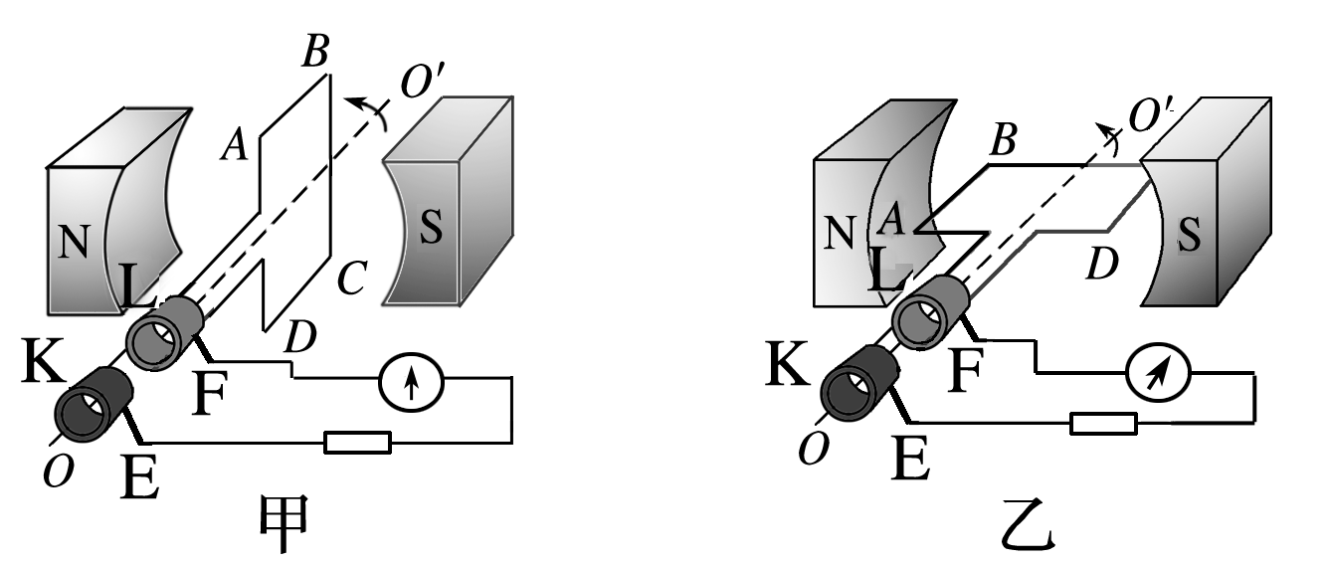

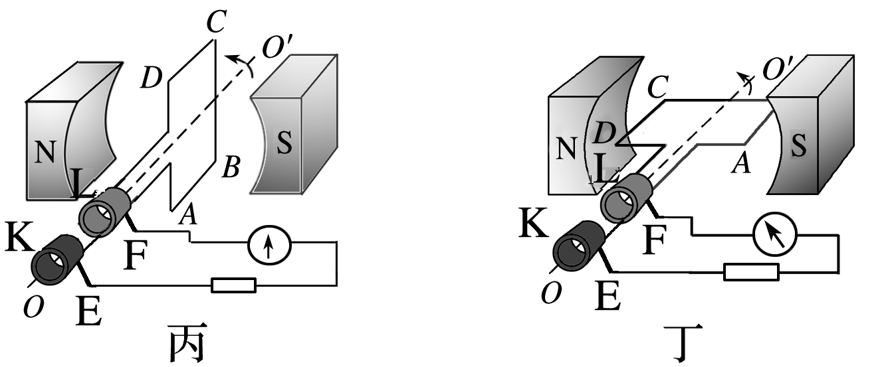

1．中性面位置(*S*⊥*B*，如图中的甲、丙)

线圈平面与磁场垂直的位置，此时*Φ*最大，为0，*e*为0，*i*为0.

线圈经过中性面时，电流方向发生改变，线圈转一圈电流方向改变两次．

2．垂直中性面位置(*S*∥*B*，如图中的乙、丁)

此时*Φ*为0，最大，*e*最大，*i*最大．

三、交变电流的变化规律

1．正弦交变电流的瞬时值表达式

(1)从中性面位置开始计时

*e*＝*E*msin *ωt*，*i*＝*I*msin *ωt*，*u*＝*U*msin *ωt*

(2)从与中性面垂直的位置开始计时

*e*＝*E*mcos *ωt*，*i*＝*I*mcos *ωt*，*u*＝*U*mcos *ωt*.

2．交变电流的峰值

*E*m＝*NωBS*，*I*m＝，*U*m＝.

四、交变电流的图像

如图甲、乙所示，从图像中可以得到以下信息：

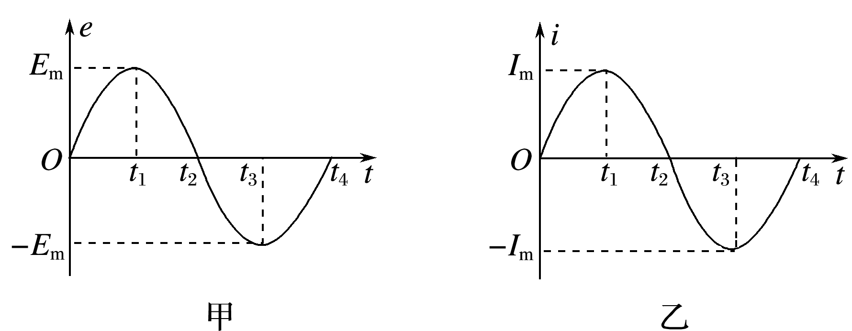

(1)交变电流的峰值*E*m、*I*m.

(2)两个特殊值对应的位置：

①*e*＝0(或*i*＝0)时：线圈位于中性面上，此时＝0，*Φ*最大．

②*e*最大(或*i*最大)时：线圈平行于磁感线，此时最大，*Φ*＝0.

(3)*e*、*i*大小和方向随时间的变化规律．

## 例题精练

1．（2021春•洛阳月考）如图甲所示，在匀强磁场中，一矩形金属线圈两次分别以不同的转速绕与磁感线垂直的轴匀速转动，产生的交变电动势图象如图乙中曲线a、b所示，则下列说法正确的是（　　）

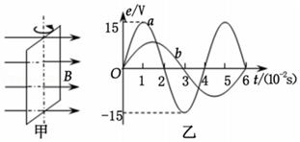

A．曲线b表示的交变电动势有效值为5菁优网-jyeooV

B．曲线a、b对应的线圈转速之比为2：3

C．曲线a表示的交变电动势频率为50Hz

D．t＝3×10﹣2s时曲线a对应线框的磁通量最大

2．（2021•天津二模）如图所示，为交流发电机的示意图，装置中两磁极之间产生的磁场可近似为匀强磁场，线圈转动时通过滑环和电流保持与外电路的闭合。假设线圈沿逆时针方向匀速转动，则下列说法正确的是（　　）

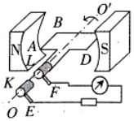

A．线圈通过图中位置瞬间，AB边的电流方向由A到B

B．线圈通过图中位置瞬间，穿过线圈的磁通量的变化率为零

C．线圈通过图中位置瞬间，通过电阻的电流瞬时值最大

D．若使线圈转动的角速度增大一倍，那么通过电阻电流的有效值变为原来的菁优网-jyeoo倍

## 随堂练习

1．（2021春•海珠区校级月考）如图甲所示，阻值为5Ω、匝数为10匝的闭合矩形线圈，在匀强磁场中绕垂直于磁场方向的轴匀速转动，产生的感应电动势如图乙所示。则可以判断（　　）

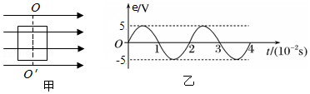

A．t＝0时刻，通过线圈的磁通量为0

B．感应电动势瞬时值的表达式为e＝5sin（50t）（v）

C．穿过线圈的磁通量的最大值为菁优网-jyeooWb

D．线圈转一周所产生的热量为5J

2．（2021•晋江市模拟）在匀强磁场中，一矩形金属线框绕与磁感线垂直的转动轴匀速转动，如图甲所示。产生的交变电动势随时间变化的规律如图乙所示。则下列说法错误的是（　　）

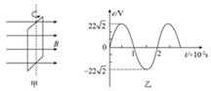

A．t＝0.01s时，线框平面与磁感线相互垂直

B．该线框产生的感应电流每秒钟电流方向改变100次

C．t＝0.005s时，线框磁通量最大

D．电动势瞬时值22V时，线圈平面与中性面夹角为45°

3．（2021春•临沂期中）一台发电机产生的交变电流的u﹣t图象如图所示，该交变电流（　　）

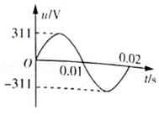

A．电动势有效值为220V

B．周期是0.01s

C．在t＝0.01s时，穿过线圈的磁通量变化率最大

D．发电机所产生的交变电压的瞬时值表达式为u＝220sin100πt

## 知识点二：交变电流的描述

一、周期和频率

1．周期(*T*)：

交变电流完成一次周期性变化所需的时间．

2．频率(*f*)：

周期的倒数叫作频率，数值等于交变电流在单位时间内完成周期性变化的次数．

3．周期和频率的关系：*T*＝或*f*＝.

4．角速度与周期、频率的关系：*ω*＝＝2π*f*.

二、峰值和有效值

1．峰值：交变电流的电压、电流能达到的最大数值叫峰值．电容器所能承受的电压要高于交流电压的峰值，否则电容器就可能被击穿．

2．有效值：让交变电流与恒定电流分别通过大小相同的电阻，如果在交变电流的一个周期内它们产生的热量相等，则此恒定电流的数值叫作交变电流的有效值．

3．在正弦式交变电流中，最大值与有效值之间的关系

*E*＝＝0.707*E*m，*U*＝＝0.707*U*m，*I*＝＝0.707*I*m

三、正弦式交变电流的公式和图像

1．正弦式交变电流的公式和图像可以详细描述交变电流的情况．若线圈通过中性面时开始计时，交变电流的图像是正弦曲线．

2．若已知电压、电流最大值分别是*U*m、*I*m，周期为*T*，则正弦式交变电流电压、电流表达式分别为*u*＝*U*msin *t*，*i*＝*I*msin *t*.

## 技巧点拨

一、周期和频率

1．周期：交变电流完成一次周期性变化所需的时间．在交变电流的图像中，一个完整的正弦波形对应的时间为一个周期*T*.

2．频率：周期的倒数叫作频率，其数值等于单位时间内完成周期性变化的次数．

3．周期和频率的关系：*f*＝，如图3为我国照明电路的*u*－*t*图像，则交流电的周期*T*＝

二、峰值和有效值

1．峰值：(1)交变电流的电压、电流能达到的最大数值叫峰值，若将交流电接入纯电阻电路中，则电路中的电流及外电阻两端的电压的最大值分别为*I*m＝，*U*m＝*I*m*R*.

(2)电容器耐压值要高于交流电压的峰值才不会被击穿．

2．有效值：确定交变电流有效值的依据是电流的热效应．

让交变电流与恒定电流分别通过大小相同的电阻，如果在交变电流的一个周期内它们产生的热量相等，则此恒定电流值叫作交流电的有效值．

(1)在正弦式交变电流中，最大值与有效值之间的关系为：*E*＝＝0.707*E*m，*U*＝＝0.707*U*m，*I*＝＝0.707*I*m.

(2)当电流是非正弦式交变电流时，必须根据有效值的定义求解．先计算交变电流在一个周期内产生的热量*Q*，再将热量*Q*用相应的物理量的有效值表示，即*Q*＝*I*2*RT*或*Q*＝*T*，最后代入数据求解有效值．

说明　(1)*E*＝、*I*＝、*U*＝只适用于正弦式交变电流，对于按其他规律变化的交变电流，上述关系式一般不再适用．

(2)对于非正弦式交变电流有效值的计算，时间一般选取一个周期．

(3)凡涉及能量、电功以及电功率等物理量时均用有效值，在确定保险丝的熔断电流时也用有效值．

## 例题精练

1．（2021•五华区校级模拟）如图所示是交流发电机示意图。矩形线圈在匀强磁场中匀速转动，与外电路电阻R形成闭合电路时，流过电阻的交流电流的有效值为I。现将一个二极管与电阻R串联，线圈不变，线圈转动的角速度也不变，则串联二极管后流过电阻的交流电的有效值为（　　）

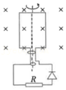

A．I B．菁优网-jyeoo C．菁优网-jyeoo D．菁优网-jyeoo

2．（2021•珠海二模）如图所示，正方形线框abcd绕对称轴OO′在匀强磁场中匀速转动，转速ω＝100rad/s，线框边长L＝0.1m，匝数N＝100，磁感应强度B＝0.1T，图示位置线框平面与磁感线平行闭合回路中线框的电阻r＝2Ω，外接电阻R＝8Ω。则（　　）

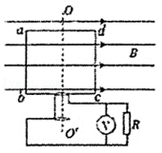

A．图中所示的瞬间，线框处于中性面

B．转动过程中，穿过线框的磁通量最大值为0.1Wb

C．电压表读数为菁优网-jyeoo

D．通过电阻R电流的有效值为1A

## 随堂练习

1．（2021•烟台模拟）在如图甲所示的电路中，R1、R2是两个定值电阻且R2＝2R1，与R2并联的理想二极管D，其正向电阻可视为零、反向电阻为无穷大。接线柱a、b之间加一个如图乙所示的交变电压，Uab＞0时电压为正值。则R1两端电压的有效值为（　　）

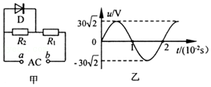

A．10菁优网-jyeooV B．10V C．20菁优网-jyeooV D．20V

2．（2021•南海区校级模拟）如图甲所示为科技小制作的风力发电机简易模型，在风力的作用下，风叶带动与其固定在一起的永磁铁转动，转速与风速成正比。某一风速时，线圈中产生的正弦式交变电流如图乙所示，则（　　）

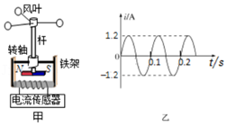

A．t＝0.1s时穿过线圈的磁通量为零

B．磁铁的角速度为20πrad/s

C．风速减半时电流的表达式为i＝0.6sin（20πt）A

D．风速减半时线圈中电流的有效值为0.6A

3．（2021春•仁寿县校级月考）如图所示的交流电压加在一阻值为22Ω的电阻两端，下列说法正确的是（　　）

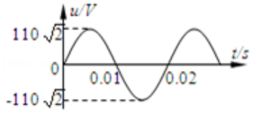

A．流过电阻的电流方向每秒改变50次

B．该交流电压的瞬时值表达式u＝110sin100πt（V）

C．并联在该电阻两端的交流电压表的示数为110V

D．该电阻消耗的功率为1100W

# 综合练习

**一．选择题（共20小题）**

1．（2021春•朝阳区校级月考）如图所示的几种电流随时间变化的图线中，不属于交变电流的是（　　）

A．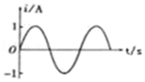

B．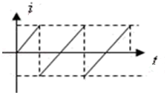

C．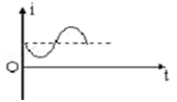

D．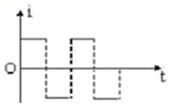

2．（2021春•薛城区期中）线圈在匀强磁场中匀速转动，产生交变电流的图象如图所示，由图可知（　　）

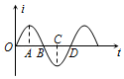

A．在A、C时刻穿过线圈的磁通量为零

B．在B、D时刻线圈处于与中性面垂直的位置

C．从A时刻到D时刻线圈转过的角度为π

D．若从O时刻到D时刻经过0.02s，则在1s内交变电流的方向改变50次

3．（2021春•船山区校级期中）一只矩形线圈在匀强磁场中绕垂直于磁感线的轴匀速转动，穿过线圈的磁通量随时间变化的图像如图所示，则下列说法中正确的是（　　）

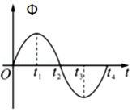

A．t1时刻，线圈平面感应电动势达最大

B．t2时刻，线圈平面位于中性面

C．t3时刻，线圈平面磁通量变化率为零

D．t2时刻，线圈平面产生的感应电流改变方向

4．（2021春•沭阳县期中）一矩形线圈在匀强磁场中转动产生的交变电动势为e＝10菁优网-jyeoosin（20πt）V，则下列说法正确的是（　　）

A．t＝0时，线圈位于中性面

B．t＝0时，穿过线圈的磁通量为零

C．t＝0时，线圈切割磁感线的有效速度最大

D．t＝0.4s时，电动势第一次出现最大值

5．（2021春•滨州期中）交流发电机工作时的电动势的变化规律为e＝Em0sinωt，如果转子的转速提高一倍，其它条件不变，则（　　）

A．电动势的瞬时值表达式将变为e＝Em0sin2ωt

B．发电机电动势有效值为菁优网-jyeooEm0

C．交流电的周期将变为原来的2倍

D．交流电的频率变为原来的菁优网-jyeoo

6．（2021•福州三模）如图所示为交流发电机模型，矩形金属线固在匀强磁场中绕与磁感线垂直的固定轴匀速转动，发电机的负载为定值电阻。已知线圈的内阻r＝2Ω，定值电阻R＝6Ω，交流电流表为理想电表，线圈中产生的交变电动势瞬时值随时间的变化规律为e＝8菁优网-jyeoosin10πt（V），则下列说法正确的是（　　）

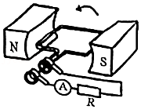

A．电流表的示数为1.4A

B．该线圈转动角速度为10rad/s

C．线圈产生的电动势有效值为8V

D．t＝0.25s时，线圈平面与中性面重合

7．（2021春•烟台期中）下列所给图像中，能表示交流电的电流i随时间t变化的是（　　）

A．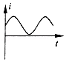 B．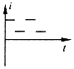

C．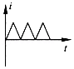 D．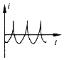

8．（2021•江苏模拟）两人在赤道上站立，各自手握金属绳OPO′的一端，绕东西方向的水平轴沿顺时针方向匀速摇动，周期为T，将金属绳连入电路，闭合回路如图所示，取金属绳在图示的最高位置时为t＝0时刻，则下列说法正确的是（　　）

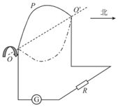

A．电路中存在周期为T的变化电流

B．t＝0时刻，回路磁通量最大，电路中电流最大

C．t＝菁优网-jyeoo时刻，电流向左通过灵敏电流计

D．t＝菁优网-jyeoo时刻，回路磁通量最大，电路中电流最大

9．（2021春•湖北期中）如图所示，单匝线框在匀强磁场中匀速转动，周期为T，转轴O1O2垂直于磁场方向，线框电阻为2Ω。若线框从图示位置转过60°时感应电流的瞬时值为1A。则下列说法正确的是（　　）

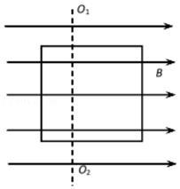

A．线框匀速转动过程中消耗的电功率为8W

B．线框中感应电流的有效值为2A

C．线框在图示的位置磁通量变化率为零

D．从图示位置开始计时，在任意时刻穿过线框磁通量的表达式为Φ＝菁优网-jyeoosin菁优网-jyeoo（Wb）

10．（2021•蚌埠三模）在匀强磁场中，匝数N＝100的矩形线圈绕垂直磁感线的转轴匀速转动，线圈中产生的感应电动势随时间变化规律如图所示，则下列说法正确的是（　　）

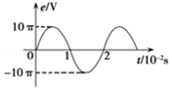

A．t＝0.5×10﹣2s时，线圈平面与中性面重合

B．t＝1×10﹣2s时，线圈中磁通量变化率最大

C．穿过每一匝线圈的最大磁通量为1×10﹣3Wb

D．线圈转动的角速度为50πrad/s

11．（2021•南岗区校级三模）今年2、3月份，美国许多地方遭到了暴风雪的袭击，暴风雪造成了德州全州大停电。居安思危，某同学利用所学知识自制发电机，交流发电机的模型示意图如图所示。磁铁产生的磁场磁感应强度B＝0.5T，自制线圈匝数N＝500匝，面积S＝0.04m2，不计线圈内阻，额定电压为220V、20W的灯泡正常发光了1分钟，下列说法正确的是（　　）

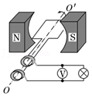

A．图示位置感应电流为零

B．线圈的转速n＝菁优网-jyeoo r/s

C．电压表的示数为220菁优网-jyeoo V

D．1分钟内该同学消耗的能量至少为1200J

12．（2021春•盱眙县校级月考）某交变电压为u＝6菁优网-jyeoosin100πtV，则（　　）

A．用此交变电流作打点计时器的电源时，打点周期为2s

B．把额定电压为6V的小灯泡接在此电源上，小灯泡正常发光

C．把额定电压为6V的小灯泡接在此电源上，小灯泡将烧毁

D．耐压6V的电容器可以直接用在此电源上

13．（2021•历城区校级模拟）如图所示为四种电流的i﹣t图象，其中图②③中每段曲线均为余弦或正弦曲线的一部分，电流的最大值均为I0，下列说法正确的是（　　）

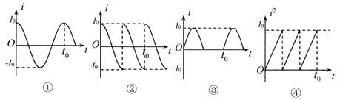

A．图①②电流的有效值相等

B．图②③电流变化周期相等

C．图①电流的有效值是图③的2倍

D．图④电流的有效值等于图③电流的有效值

14．（2021春•顺庆区校级月考）通过某电阻R的电流i与时间t的关系如图所示，R＝10Ω，则从t＝0开始到t＝1s的时间内，电阻R上产生的热量为（　　）

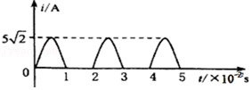

A．125J B．250J C．375J D．500J

15．（2021•金华模拟）如图所示，电动牙刷充电时将牙刷插入充电座内，充电座中的线圈接入220V交流电，牙刷内的线圈两端获得4.5V的电压，再通过控制电路对牙刷内部的直流充电电池充电，电池的电动势为2.4V，内阻为0.1Ω，容量为800mA•h，10小时即可充满。充满电后用户平均每天使用4分钟，可以连续使用60天。关于此电动牙刷的说法正确的是（　　）

菁优网：http://www.jyeoo.com

A．充电座和牙刷内线圈的匝数比为110：9

B．充电时，直流充电电池中的平均电流是800mA

C．使用时电池的平均输出功率为0.48W

D．电池最多能提供的电能为6912J

16．（2021春•双峰县校级月考）如图所示的正方形线框abcd边长为L，每边电阻均为r，在垂直纸面向里、磁感应强度为B的匀强磁场中绕cd轴以角速度ω匀速转动，c、d两点与一阻值为r的电阻相连，各表均可视为理想电表，导线电阻不计，则下列说法中正确的是（　　）

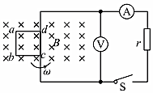

A．图示时刻产生的感应电动势最大

B．当S断开时，电压表的示数为零

C．当S断开时，电压表的示数为菁优网-jyeooBωL2

D．当S闭合时，电流表的示数为菁优网-jyeoo

17．（2021春•郫都区期中）通过一阻值R＝100Ω的电阻的交变电流如图所示，其周期为1s。电阻两端电压的有效值为（　　）

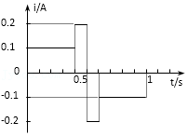

A．12V B．4菁优网-jyeooV C．15V D．8菁优网-jyeooV

18．（2020秋•金台区期末）“人工肺ecomo”呼吸机是治疗新冠肺炎重症的重要设备。一呼吸机接在电压随时间变化的规律为μ＝311sin100πt（v）的交流电源上，正常工作时电流为2.5A，则（　　）

A．该交流电的周期为50Hz

B．该交流电每秒内电流方向变化50次

C．该交流电的最大值为220V

D．该呼吸机正常工作时的功率为550W

19．（2020秋•郑州期末）教学用发电机能够产生正弦式交变电流，原理如图所示。矩形线圈abcd面积为S，匝数为N，电阻为r，线圈在磁感应强度为B的匀强磁场中绕垂直磁场方向的轴OO′以角速度ω匀速转动，利用该发电机向定值电阻R供电，电压表和电流表均可视为理想电表。下列说法正确的是（　　）

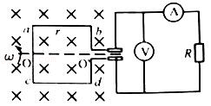

A．线圈每转动一个周期电流方向改变1次

B．电压表的读数为菁优网-jyeoo

C．线圈由图示位置转过30°时，线圈中的电流为菁优网-jyeoo

D．线圈由图示位置转过30°的过程中，通过线圈磁通量的变化量为菁优网-jyeooBS

20．（2020秋•咸阳期末）如图所示为一闭合导线框在匀强磁场中绕垂直于磁场方向的轴匀速转动产生的正弦式交流电压的变化图象，则由图可知下列正确的是（　　）

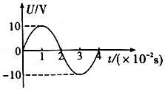

A．该交流电压的频率为0.04Hz

B．该交流电压的有效值为5V

C．t＝1×10﹣2s时，导线框恰好与磁场方向平行，磁通量为零

D．若将线框转速增大一倍，则交流电压的有效值为10V

**二．多选题（共10小题）**

21．（2021春•江州区校级期中）图甲是小型交流发电机的示意图，两磁极N、S间的磁场可视为水平方向的匀强磁场，A为交流电流表，线圈绕垂直于磁场的水平轴OO′沿逆时针方向匀速转动，从图示位置开始计时，产生的交变电流随时间变化的图像如图乙所示，以下判断正确的是（　　）

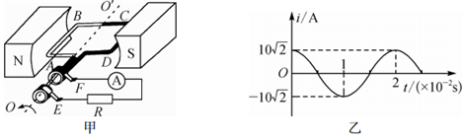

A．0.01s时穿过线圈的磁通量为零

B．交流电的频率是100Hz

C．0.01s时穿过线圈的磁通量变化率最大

D．0.02s时线框平面与中性面重合

22．（2021春•福建期中）下列图象描述的电流属于交变电流的是（　　）

A．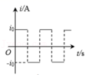 B．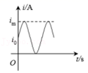

C．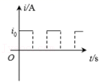 D．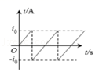

23．（2021春•海淀区校级月考）一个闭合矩形线圈绕垂直于磁场方向的中心轴匀速转动，穿过线圈的磁通量随时间变化的图象如图所示，下列说法正确的是（　　）

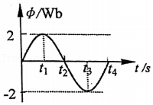

A．t1时刻，线圈经过中性面

B．t2时刻，线圈经过中性面

C．t3时刻，线圈的磁通量变化率最大

D．若线圈转动角速度为ω＝0.5rad/s，线圈有n＝100匝，电动势最大值为100V

24．（2021春•日照期中）海洋中蕴藏着巨大的能量，利用海洋的波浪可以发电。在我国南海上有一浮桶式波浪发电灯塔，其原理示意图如图甲所示。浮桶内的磁体通过支柱固定在暗礁上，浮桶内置的线圈随波浪相对磁体沿竖直方向运动，且始终处于磁场中，该线圈与阻值R＝15Ω的灯泡相连。浮桶下部由内、外两密封圆筒构成（图中斜线阴影部分），如图乙所示，其内为产生磁场的磁体，与浮桶内侧面的缝隙忽略不计。匝数N＝200线圈所在处的磁感应强度B＝0.2T，线圈直径D＝0.4m，线圈电阻r＝1Ω。重力加速度g取10m/s2，π2≈10。若浮桶随波浪上下运动的速度可表示为v＝0.4πsinπt（m/s）。则下列说法正确的是（　　）

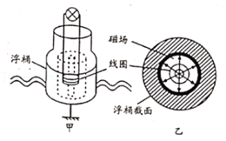

A．波浪发电产生电动势e的瞬时值表达式为e＝0.32sinπt（V）

B．灯泡中电流i的瞬时值表达式为i＝4sinπt（A）

C．灯泡的电功率为120W

D．1分钟内线圈消耗的电能为960J

25．（2021•辽宁模拟）两人在赤道上站立，各自手握金属绳OPO′的一端，绕东西方向的水平轴沿顺时针方向匀速摇动，周期为T，将金属绳连入电路，闭合回路如图所示，取金属绳在图示的最高位置时为t＝0时刻，则下列说法正确的是（　　）

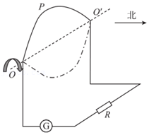

A．电路中存在周期为T的变化电流

B．t＝0时刻，回路磁通量最大，电路中电流最大

C．t＝菁优网-jyeoo时刻，电流向左通过灵敏电流计

D．t＝菁优网-jyeoo时刻，回路磁通量最大，电路中电流最小

26．（2021•天津模拟）如图所示，边长为L、匝数为N、电阻不计的正方形线圈abcd，在磁感应强度为B的匀强磁场中绕转轴OO′以角速度ω匀速转动，轴OO′垂直于磁感线，制成一台交流发电机，它与理想变压器的原线圈连接，变压器原、副线圈的匝数之比为1：3，滑动变阻器R和定值电阻R1并联后接在变压器的输出端。电压表、电流表均为理想电表，下列判断正确的是（　　）

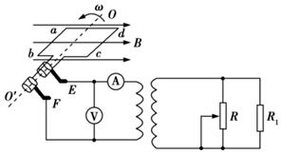

A．此时穿过线圈的磁通量为零

B．此时电压表的示数为NBL2ω

C．定值电阻消耗的功率为菁优网-jyeoo

D．当仅当滑动变阻器的滑片下滑时电流表的示数变大

27．（2021•海口模拟）如图甲所示，一理想变压器原、副线圈匝数之比为5：1，其原线圈接入如图乙所示的正弦交流电，副线圈与负载电阻相连。若交流电压表和交流电流表都是理想电表，则下列说法中正确的是（　　）

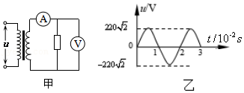

A．原线圈输入的正弦交变电流的频率是100Hz

B．变压器输入电压的最大值是220V

C．电压表的示数是44V

D．若电流表的示数为0.50A，则变压器的输入功率是22W

28．（2021•重庆模拟）经测量，某居民家中交流电压u与时间t的关系为u＝230菁优网-jyeoosin（100πt）V，该居民家中正在使用阻值为100Ω的纯电阻用电器，下列说法正确的是（　　）

A．流过该用电器的电流方向每秒改变100次

B．流过该用电器的电流方向每秒改变50次

C．该用电器两端的最大电压为230菁优网-jyeooV

D．该用电器两端的最大电压为230V

29．（2021春•青白江区校级月考）某线圈在匀强磁场中绕垂直于磁场的转轴匀速转动，产生交变电流的图象如图所示，由图中信息可以判断（　　）

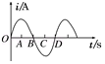

A．在A和C时刻线圈处于中性面位置

B．在B和D时刻穿过线圈的磁通量为零

C．从A→D时刻线圈转过的角度为菁优网-jyeooπ

D．若从O→D时刻历时0.02 s，则在1 s内交变电流的方向改变100次

30．（2021春•贵溪市校级月考）一矩形线圈，在匀强磁场中绕垂直于磁场并位于线圈平面内的固定轴转动，线圈中的感应电动势随时间t的变化规律如图所示，由图象可知（　　）

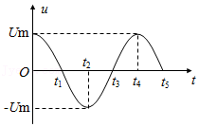

A．t1和t3时刻穿过线圈的磁通量为零

B．t1和t3时刻穿过线圈的磁通量变化率为零

C．是从线圈平面与磁场方向平行的时刻开始计时的

D．每当感应电动势u变换方向时，穿过线圈的磁通量都最大

**三．填空题（共10小题）**

31．（2021春•芜湖期中）一交流电压瞬时值表达式为u＝110菁优网-jyeoosin100πt（V），将该交流电压加在一阻值为22Ω的电阻两端，并联在该电阻两端的理想交流电压表的示数为　 　V，该电阻消耗的功率为　 　W。

32．（2021春•宜秀区校级月考）交流电压表的读数指的是交流电的有效值。　 　（对的填A，错的填B）

33．（2021•泉州模拟）如图，电阻为r、面积为S的单匝矩形线圈，在磁感应强度为B的匀强磁场中绕OO'轴以角速度ω匀速转动，外电路电阻为R，图示时刻线圈平面与磁场垂直，此时理想交流电流表的示数为　 　，在线圈转过一周的过程中，电阻R产生的焦耳热为　 　。

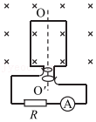

34．（2020秋•金台区期末）如图所示的交变电流的有效值I＝　 　A（其中每个周期的后半周期的图象为半个周期的正弦曲线）。若将此电流接在阻值R＝50Ω的电热丝两端，1s内产生的热量为　 　J。

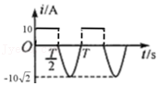

35．（2020春•海珠区校级月考）交流发电机的原理如图甲所示，闭合的矩形线圈放在匀强磁场中，绕OO′轴匀速转动，在线圈中产生的交变电流随时间变化的图象如图乙所示，已知线圈的电阻为R＝2.0Ω，求：

（1）通过线圈导线的任一个横截面的电流的最大值为　 　A。

（2）矩形线圈转动的周期为　 　s。

（3）线圈电阻上产生的电热功率是　 　W。

（4）保持线圈匀速转动，1min内外界对线圈做的功是　 　J。

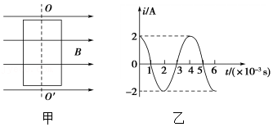

36．（2021春•宜秀区校级月考）矩形线圈在匀强磁场中绕垂直于磁场方向的轴匀速转动，在中性面时，通过线圈的磁通量最大。　 　（对的填A，错的填B）

37．（2021春•宜秀区校级月考）线圈每通过中性面一次，电流方向改变一次。　 　（对的填A，错的填B）

38．（2020秋•北碚区校级期末）如图是一个正弦式交变电流的波形图．该交流电流的峰值是　 　A，有效值是　 　A，周期是　 　s，1秒钟电流方向改变　 　次。

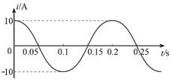

39．（2020秋•合肥期末）一交流电流的图象如图所示，由图可知，该交变电流周期为　 　s，用电流表测该电流示数为　 　A，若该交流电流通过10Ω的电阻时，电阻消耗的电功率为　 　W。

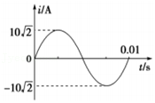

40．（2020春•西城区校级月考）如图所示，ABCD是一个竖直的矩形导线框，全部处于磁感应强度为B的水平方向的匀强磁场中，线框面积为S，线框绕水平固定轴以角速度ω匀速转动。线圈平面与磁感线夹角为　 　时（填“0°”或“90°”），感应电动势最大；从如图所示位置开始计时，线圈中产生的感应电动势随时间变化规律为e＝　 　。

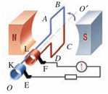

**四．计算题（共8小题）**

41．（2021春•鼓楼区校级期中）如图所示，线圈abcd的面积是0.05m2，共100匝，线圈的总电阻r＝1Ω，外接电阻R＝9Ω，匀强磁场的磁感应强度B＝菁优网-jyeooT.当线圈以300r/min的转速匀速旋转时，问：

（1）若从线圈处于中性面开始计时，写出线圈中感应电动势的瞬时值表达式；

（2）线圈转过菁优网-jyeoos时电动势的瞬时值多大？

（3）电路中，电压表和电流表的示数各是多少？（第3小题答案请保留3位有效数字）

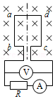

42．（2020春•成都期中）如图所示，边长为L＝0.2m的正方形单匝线框abcd，总电阻为r＝2Ω，外电路的电阻为R＝8Ω。线框处于足够大的匀强磁场中，磁感应强度为B＝1T。t＝0时，线框平面与磁场方向垂直。若线框从t＝0时开始，以角速度ω＝200rad/s绕ab边匀速转动。求：

（1）感应电动势的最大值；

（2）线框abcd的输出功率；

（3）从t＝0到t＝菁优网-jyeoo×10﹣2s的时间内，通过电阻R的电荷量。

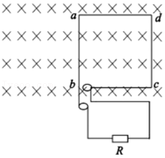

43．（2020秋•北仑区校级期中）如图所示，在B＝0.5T的匀强磁场中，有一个n＝100匝的矩形线圈，边长L1＝0.1m、L2＝0.2m，线圈从图中位置开始绕中心轴OO′以角速度ω＝314rad/s逆时针方向匀速转动，求：

（1）线圈中产生的感应电动势的最大值和有效值；

（2）线圈转过菁优网-jyeoo圆周过程中感应电动势的平均值；

（3）线圈转过30°时感应电动势的瞬时值。

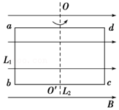

44．（2021春•福州期中）如图所示，匀强磁场的磁感应强度为B，正方形线圈边长为L、匝数为N、电阻为r，线圈固定不动，磁场绕着线圈的中心轴OO′匀速转动，其角速度为ω。外电路电阻为R，电压表为理想电表。t＝0时，线圈平面与磁感线平行，求：

（1）t＝0时通过线圈感应电流的方向；

（2）电压表的读数；

（3）从图示位置转过90°的过程中流过电阻R的电荷量。

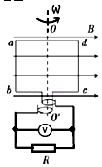

45．（2020春•霍邱县校级月考）如图所示为一个小型交流发电机的原理图，其矩形线框的面积为S，共有N匝，线框的总电阻为r，线框处于磁感应强度大小为B的匀强磁场中，线框在转动时可以通过滑环K和电刷L保持与外电路电阻R的连接，在外力作用下线框以恒定的角速度绕垂直于磁场的线框平面内的对称轴OO'匀速转动（不计转动轴及滑环与电刷的摩擦）。推导发电机线框产生感应电动势最大值的表达式Em＝NBSω。

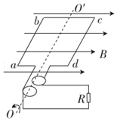

46．（2020秋•沙坪坝区校级月考）图甲为一台小型交流发电机构造示意图，线圈逆时针转动，产生的电动势随时间变化的正弦规律图象如图乙所示。发电机线圈匝数为300匝、内阻为1Ω，外接灯泡的电阻恒为9Ω，求：

（1）发电机1s内输出的电能；

（2）在1×10﹣2s时刻，穿过线圈的磁通量。

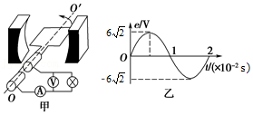

47．（2020春•秀屿区校级月考）如图所示，一小型发电机内有n＝100匝矩形线圈，线圈面积S＝0.10m2，线圈电阻可忽略不计。在外力作用下矩形线圈在B＝0.10T匀强磁场中，以恒定的角速度ω＝100πrad/s绕垂直于磁场方向的固定轴OO′匀速转动，发电机线圈两端与R＝100Ω的电阻构成闭合回路。求线圈转动时产生感应电动势的最大值。

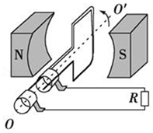

48．（2020春•昌吉市期中）有一正弦交流电，它的电压随时间变化的图象如图所示，试写出：

（1）电压的峰值；

（2）交变电流的有效值（结果保留3位有效数字）；

（3）交变电流的频率；

（4）电压的瞬时表达式。

